Wzór (w. 3.0)
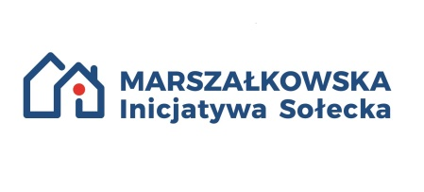

Załącznik nr 2 do umowy nr……….
z dnia……………..

OŚWIADCZENIE

Gmina …………….(nazwa gminy) oświadcza, iż przysługują jej w pełni prawa majątkowe do przekazanej w ramach potwierdzenia wykonania zadania dokumentacji fotograficznej oraz że nie narusza praw i dóbr osobistych osób trzecich, w szczególności autorskich praw majątkowych i osobistych oraz dobrych obyczajów zgodnie z przepisami powszechnie obowiązującego prawa, w tym ustawy z dnia 4 lutego 1994 r. o prawie autorskim i prawach pokrewnych (tj. Dz.U.2019r. poz. 1231 z późn. zm.) oraz ustawy z dnia 23 kwietnia 1964r. Kodeks cywilny (tj. Dz. U. z 2019r. poz. 1145).

……………………………………… …………………………………..
miejscowość, data podpis wójta/burmistrza

Gmina ………..…..(nazwa gminy) wyraża zgodę na nieodpłatne wykorzystanie przez Województwo Opolskie materiałów informacyjno-promocyjnych powstałych w trakcie realizacji zadań oraz nieodpłatne ich powielanie, rozpowszechnianie i wykorzystywanie przez Województwo Opolskie do celów informacyjnych i marketingowych, związanych z działaniami promującymi MIS oraz Samorząd Województwa Opolskiego, bez ograniczeń w zakresie czasu i miejsca oraz pół ekspoloatacji.

……………………………………… …………………………………..
miejscowość, data podpis wójta/burmistrza

